Metodický list

Názov témy: Štruktúry – vývojové diagramy, postupnosti (Reprezentácie a nástroje – štruktúry)
Cieľová skupina: | - 8. ročník ZŠ
Predmet: | - Informatika
Ciele: | - Žiak vie interpretovať údaje zo štruktúr – vyvodiť existujúce vzťahy zo zadaných údajov v štruktúre, prerozprávať informácie uložené v štruktúre  - Žiak sa vie orientovať v jednoduchej štruktúre – vyhľadávať a získať informácie zo štruktúry podľa zadaných kritérií  - Žiak dokáže organizovať informácie do štruktúr – vytvárať a manipulovať so štruktúrami, ktoré obsahujú údaje a jednoduché (ŠVP, 2018)  - Cieľ je zameraný na zvyšovanie digitálnej gramotnosti.
Organizačné formy: | - Typ vyučovacej hodiny: kombinovaná hodina – výkladová, motivačná, osvojovania nových vedomostí, upevňovania nového učiva  - Kombinovaná forma vyučovacej hodiny – časti: motivácia, expozícia(preberanie nového učiva) , fixácia (upevňovanie učiva), aplikácia  - Práca žiakov –frontálna (vytvorenie vývojového diagramu podľa zadaného predpisu – príklad 1., 2.), individuálna (vytvorenie vlastného vývojového diagramu podľa úlohy 1., 2.)
Organizačné metódy: | - Monológ, dialóg  - Práca žiakov – individuálna, frontálna (s učiteľom)  - Metódy sprostredkujúce, bádateľské  - Problém ako motivácia  - Pochvala, povzbudenie a kritika  - Rozprávanie, opis, vysvetľovanie  - Auto didaktická metóda – riešenie nastoleného problému  - Metódy precvičovania a zdokonaľovania zručností
Popis: | - úvodná motivácia – pomocou rozhovoru  - vysvetlenie učiva – pomocou metódy vysvetľovania a aplikácie poznatkov do praxe  - čo očakávame – vedieť nakresliť zo zadanej štruktúry postupnosti vývojový diagram  - Prierezová téma: Osobnostný a sociálny rozvoj  - Medzipredmetové vzťahy: matematika
Zadanie pre žiakov: | - Príklad 1. – Zo štruktúry vytvorte postupnosť čísel, ktoré vytvorí ak naša vstupná hodnota je 10. (obrázok v pracovnom liste pre žiaka)  - Príklad 2. – Vytvorte z postupnosti vývojový diagram, ak viete, že $a_{1}=13$ a  $a_{n+1}=\left\{\begin{aligned}\frac{a_{n}}{3}, ak sa a_{n} dá deliť 3 bezo zvyšku \\ a_{n}+5, ak sa a_{n} nedá deliť číslom 3 bezo zvyšku.\end{aligned}\right.$  - Úloha 1. - Vytvorte z postupnosti vývojový diagram, ak viete, že $a_{1}=23$ a  $a_{n+1}=\left\{\begin{aligned}\frac{a_{n}}{3}, ak 3 delí a_{n} \\ \frac{a_{n}}{2}, ak 3 a_{n}, ale ho delí číslo 2 \\ a_{n}+7, ak ani číslo 3 ani číslo nedelí číslo a_{n}\end{aligned}\right.$  - Úloha 2. - Vytvorte z postupnosti vývojový diagram, ak platí $a_{1}=5$ a $a_{2}=17$,  $a_{n+1}=\left\{\begin{aligned}\frac{a_{n}}{3}, ak číslo 3 delí a_{n} \\ a_{n}+a_{n-1}, ak číslo 3 nedelí a_{n}.\end{aligned}\right.$ (M. Hejný, Ľ. Niepel, 1983)
Príprava, učebné pomôcky: | - Zadanie úlohy na videoprojektore a žiaci dostanú pracovné listy, dostupnosť internetu v počítačoch.
Metodický postup: | - motivácia na začiatok hodiny – Žiaci dostanú obrázok vývojového diagramu a číslo ako $a_{1}$ člen postupnosti, Aké ďalšie čísla sa nachádzajú v postupnosti?  - Vysvetlenie učiva – Učiteľ prostredníctvom videoprojektora ukáže žiakom obrázok vývojového diagramu a spoločne vytvárajú postupnosť čísel. Spoločne prejdú príklad 1. a príklad 2..  - Zadanie úlohy – Vypracuj úlohu 1 a úlohu 2.  - Porozumenie problému – žiaci majú cca 20 min na to, aby samostatne vypracovali úlohu 1. a 2. Ak sa im nedarí učiteľ im môže pomôcť pri vypracovaní úlohy. Žiaci jednotlivo vypracujú zadanie podľa svojich predstáv. Zadanie je orientované tak, aby žiak používal logické myslenie a rozvíjal medzipredmetové vzťahy.  - Diskusia učiteľa a žiakov po vypracovaní úlohy – Ako nám vyšli postupnosti a ako ich žiaci znázornili v diagrame. Spoločne na tabuľu uviesť správne riešenie. Diskusia o tom, či je to správne vyriešené. Vytvárať rôzne obmeny.
Hodnotenie:  (spätná väzba) | - Hodnotenie je len ústne.
Časová dotácia: | - 1 vyučovacia jednotka
Prílohy (povinné): | - Pracovný list

Pracovný list pre žiaka
- Príklad 1. – Zo štruktúry vytvorte postupnosť čísel, ktoré vytvorí ak naša vstupná hodnota je 10. (obrázok v pracovnom liste pre žiaka)

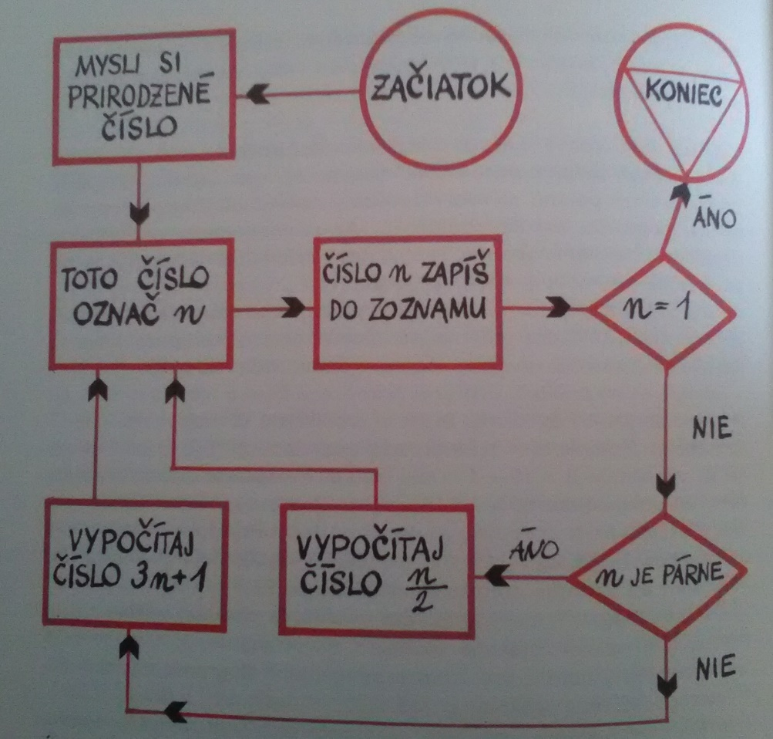
- Postupnosť, ktorá je vygenerovaná je: 10, 5, 16, 8, 4, 2, 1

$$a_{n+1}=\left\{\begin{aligned}\frac{a_{n}}{2}, ak sa a_{n} dá deliť 2 bezo zvyšku \\ {3a}_{n}+1, ak sa a_{n} nedá deliť číslom 2 bezo zvyšku.\end{aligned}\right.$$

- Príklad 2. – Vytvorte z postupnosti vývojový diagram, ak viete, že $a_{1}=13$ a
$$a_{n+1}=\left\{\begin{aligned}\frac{a_{n}}{3}, ak sa a_{n} dá deliť 3 bezo zvyšku \\ a_{n}+5, ak sa a_{n} nedá deliť číslom 3 bezo zvyšku.\end{aligned}\right.$$
- Diagram je znázornený na tabuli

- Úloha 1. - Vytvorte z postupnosti vývojový diagram, ak viete, že $a_{1}=23$ a
$$a_{n+1}=\left\{\begin{aligned}\frac{a_{n}}{3}, ak 3 delí a_{n} \\ \frac{a_{n}}{2}, ak 3 a_{n}, ale ho delí číslo 2 \\ a_{n}+7, ak ani číslo 3 ani číslo nedelí číslo a_{n}\end{aligned}\right.$$

- Úloha 2. - Vytvorte z postupnosti vývojový diagram, ak platí $a_{1}=5$ a $a_{2}=17$,

$$a_{n+1}=\left\{\begin{aligned}\frac{a_{n}}{3}, ak číslo 3 delí a_{n} \\ a_{n}+a_{n-1}, ak číslo 3 nedelí a_{n}.\end{aligned}\right.$$

ŠVP – Inovovaný štátny vzdelávací program – cit. [3.1.2018]., Dostupné na internete: [http://www.statpedu.sk/files/articles/dokumenty/inovovany-statny-vzdelavaci-program/informatika_nsv_2014.pdf].
Inšpirácia: Šestnásť matematických príbehov – Milan Hejný, Ľudovít Niepel – Mladé letá 1983

